Sehr geehrte Anwenderinnen, Sehr geehrte Anwender,
mit dieser Nachricht laden wir Sie recht herzlich ein, zu unserer

Basis–Online-Schulung
„WellAnalyse“ in Theorie und Praxis!
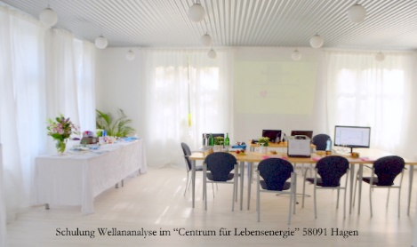

Termin am: Samstag 25.01.2025 und Sonntag den 26.01.2025

Zeiteinteilung Samstag
Beginn 10.00 Uhr – 12.30 Uhr – Pause -- 14.00 Uhr – 16.00 Uhr Pause 16.30.-18.00 Uhr
Zeiteinteilung Sonntag
(Wiederholung – Vertiefung – Praxis )
Beginn 10.00 Uhr – 12.30 Uhr – Pause – 13.30 Uhr – 16.00 Uhr

Referent: Frau Iris Kamp

Kontakt: Iris Kamp, Tel.+49-(0) 15786850261, E-Mail: taollargo@gmail.com, www.wellanalyse.info
Bitte melden Sie sich schriftlich an unter info@wellanalyse.de

Anmeldeschluss ist der 17.01.2025. Für die Schulung benötigen Sie Ihr System nicht.

Informationen zum Ablauf
Seit der „Corona Maßnahmen“ haben wir unsere Schulungswochenenden in einen „virtuellen“ Raum verlegt. D.h. Sie erhalten nach Ihrer Anmeldung zum Seminar von uns per Email, mit den entsprechenden Schulungsunterlagen als Datei, einen Link, um sich an diesem Wochenende über Ihren PC entsprechend einzuloggen. Bitte drucken Sie sich die Schulungsunterlagen
vorher aus. Sie dienen begleitend als Arbeitsvorlage. Sie können sich vorab auch schon im Schulungssystem “ZOOM“ registrieren. https://zoom.us/de-de/freesignup.html
15 Minuten vor Beginn der 2 tägigen Schulung melden Sie sich mit dem gesendeten Link an und treten Sie in den virtuellen „Zoom“ Raum. Dort können Sie Ihre Computerfunktionen (Mikro und Kamera) testen. Danach folgen Sie den Anleitungen des Systems, bzw. der Schulungsleiterin.
Bei Fragen zum Ablauf wenden Sie sich gerne an unser Team.
Wir freuen uns auf Sie und wünschen Ihnen ein erfolgreiches Schulungswochenende

Mit freundlichen Grüßen Ihr Wellanalyse Team

